SHK Recertification Course RCC
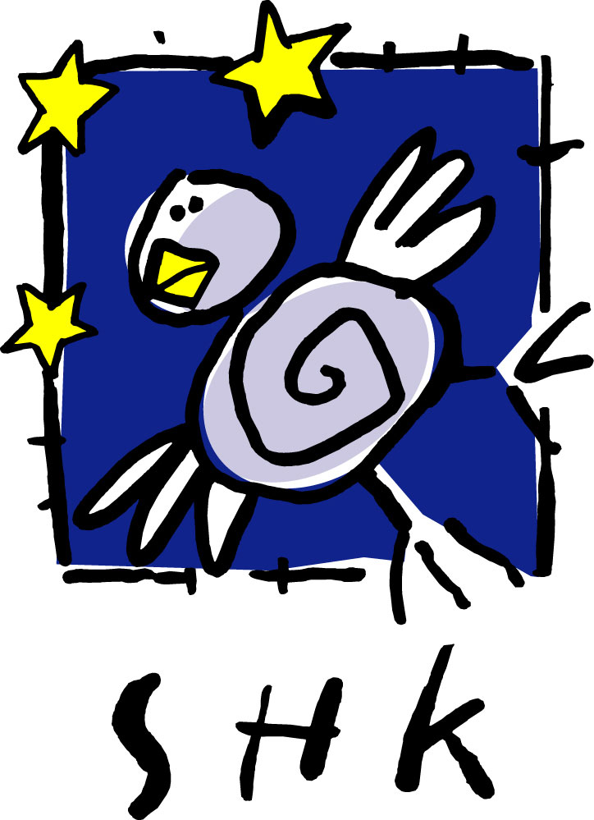
Start Einde
7:30 – 8:00 FACULTY MEETING
7:45 - 8:00 Registratie met koffie
8:00 - 8:15 Welkom en inleiding
8:15 - 8:30 Lecture: Herkenning van het ernstig zieke en zwaargewonde kind

Lecture 10 min, discussie 5 min

8:30 – 9:00 Lecture: Basic Life Support

Lecture 10 min, demo 10 min, discussie 10 min
9:00 - 9:20 Test: BLS met koffie
Kamer | 3 | 4 | 5 | 6
Instructeur
Tijd
9:00 | 1 | 2 | 3 | 4
9:05 | 5 | 6 | 7 | 8
9:10 | 9 | 10 | 11 | 12
9:15 | 13 | 14 | 15 | 16
 |  |  |  | Kand.nr

9:20 - 9:30 Koffiepauze en kennismaking met uw mentor
9:30 - 9:50 Lecture: Advanced Life Support

Lecture 10 min, discussie 10 min
9:50 - 10:00 Demonstratie: Defibrilleren
10:00 - 10:15 Lecture: Opvang van het zwaargewonde kind

Lecture 10 min, discussie 5 min
10:15- 11:55 Vaardigheidsonderwijs
Kamer | 5 | 6 | 3 | 4
Vaardigheid | Airway | Airway | Ritme / io / A.E.D. | Ritme / io / A.E.D.
Instructeurs
10:15
10:40
11:05
11:30
Groepen van 4 kandidaten
11:55 - 12:05 Algemene discussie met de mentor

Zittend in mentorgroepen.

12:05 - 13:05 LUNCH

13:05 - 13:30 Scenario Demonstration Cardiac en Trauma

13:30 - 15:30 Scenario-onderwijs cardiac / ziek kind / trauma
Kamer | 3 | 4 | 5 | 6
 | Cardio | Ziek | Trauma | Ziek
Instructeurs
13:30
14:00
14:30
15:00
Groepen van 4 kandidaten

15:30 - 15:45 Theepauze en interactie met uw mentor

15:45 - 17:45 Testing
 | MCQ | Scenario | Scenario | Airway | Airway | Retests
Lokaal | Lectureruimte | 4 | 5 | 6 | 6 | 3
Instructeur(s)
Tijd
12 min per test |  | 1 | 5 | 3 | 7 | Retest
 |  | 2 | 6 | 4 | 8 | Retest
 |  | 3 | 7 | 1 | 5 | Retest
 |  | 4 | 8 | 2 | 6 | Retest
 |  |  |  |  |  | Retest
 |  | 9 | 13 | 11 | 15 | Retest
 |  | 10 | 14 | 12 | 16 | Retest
 |  | 11 | 15 | 9 | 13 | Retest
 |  | 12 | 16 | 10 | 14 | Retest
 |  |  |  |  |  | Retest

MCQ | 15:45 - 16:40 | Kandidaten 9 – 16
 | 16:50 - 17:45 | Kandidaten 1 – 8

17:45 – 18:15 Frisdrank en faculty Meeting (vanaf 17:35)
18:15 - 18:30 Feedback van uw mentor en afsluiting

